**Урок по теме «Многообразие кишечнополостных»**

**Цель**: ознакомление с многообразием морских кишечнополостных.

**Задачи:**

**Развивающие:** продолжить формирование навыков работы с дополнительной литературой и другими источниками;

**Обучающие**: познакомить с многообразием кишечнополостных, особенностей их строения и образа жизни, связь со средой обитания, значение в природе и жизни человека, их классификацией, ролью в природе и значением в жизни человека;

**Воспитывающие:**прививать любовь к живой природе, воспитывать умения коллективной работы.

**Ход урока:**

|  |  |  |  |  |  |
| --- | --- | --- | --- | --- | --- |
| **Этапы урока** | **Деятельность учителя** | **Деятельность ученика** | **Методы, технологии** | **УУН, компетенции** |  |
| **I. Организационный момент** | Учитель приветствует учеников, проверяет готовность класса:  «Начинается урок!  Точно, вовремя и в срок.  Все готовы отвечать,  И пятерки получать!  Сели правильно, красиво,  Чтобы на урок хватило силы!  А теперь учебы ради открывайте –ка тетради.» | Приветствуют учителя, готовятся к уроку. |  | Личностные (повышение мотивации) |  |
| **II. Актуализация опорных знаний**  **III.Изучение нового материала**:  Физкультминутка (релаксация)  IV. Рефлексия.  V. Домашнее задание | 1. Ребята, недавно я получила письмо моей одноклассницы, которая отдыхает па Черном море, но оно мне показалось очень странным. Мне кажется, что в нём имеются ошибки. Давайте мы вместе с вами попробуем их исправить. **(Слайд 1)**   *"Недавно я купалась в Черном море и увидела удивительное животное. Мне сказали, что это - пресноводная гидра. Она очень маленькая, у неё яркоокрашенное тело с двадцатью щупальцами. Я хотела дотронуться до нее, но она мгновенно укусила меня и быстро уплыла".*  *Ошибки:* **(Слайд 2**)   1. гидра – пресноводное животное 2. тело ее бесцветное 3. число щупальцев 5-12 4. гидра не кусается, а жжется 5. она малоподвижна и уплыть не может. 6. Давайте заполним таблицу:   (Приложение 1)(таблицы раздать каждому готовые, их останется только вклеить в тетрадь)  **(Слайд 3, 4)**  Последние два вопроса, я думаю, вызвали у вас затруднение, ДА?  Хотите узнать ответы на эти вопросы?  Значит, какая тема и цель нашего сегодняшнего урока?  «Многообразие кишечнополостных» **(Слайд 5)**  Кишечнополостные – самые древние из настоящих многоклеточных животных. Богат и разнообразен весь мир таких животных, число их составляет 9,5 тысяч видов**.(Слайд 6)** За время длительной истории развития этого типа его представители сумели очень хорошо приспособиться к самым разнообразным условиям обитания. Они заселили буквально весь океан от его поверхности до предельных глубин, их можно обнаружить и в полярных областях, и в тропиках. Кишечнополостные поселяются на самых разнообразных грунтах, некоторые из них способны выносить значительные изменения солености морских вод, а отдельные виды проникли даже в пресные воды.  Познакомимся поближе с этими интересными организмами.  **Тип кишечнополостные (Слайд 7)**  img1  Возможно ребята, вы уже слышали о каком то классе? (Один класс вам уже знаком, какой?)  А какое животное из этого класса вы знаете?  Да, действительно, с гидрой мы с вами уже познакомились на предыдущем уроке.    ***Класс Гидроидные.***  Известно около 2800 современных видов гидроидных полипов. Это небольшие по размеру кишечнополостные животные, которые существуют в двух жизненных формах животных**.(Слайд 8 - 9)**  А что такое жизненная форма животных?  А какие жизненные формы выделяют у кишечнополостных?  У гидроидных эти 2 формы чередуются в жизненном цикле:  Первая – колониальный сидячий полип, вторая – плавающая медуза.  Подробнее о гидроидных мы узнаем из сообщения одноклассника.  Ребята, я думаю, вы устали?  Давайте немного отдохнем, закройте глаза и представте, что вы плавете в море.  ***Класс Сцифоидные медузы***  **(Слайды 10,11,12)**  (от греч. *сцифос* – «чаша»). Значительно крупнее, чем медузы гидроидных полипов. Диаметр зонтика некоторых сцифоидных медуз достигает 2 метров.    Заслушаем сообщение ученика, для лучшего ознакомления с этим классом.  ***Класс Коралловые полипы***  **(Слайд 13-14)**  Особенностью коралловых полипов является то, что у них отсутствует стадия медузы.  А какая стадия называется «медузой»?    Это колониальные, реже одиночные кишечнополостные  Про каралловые полипы заслушаем сообщение ученика.  Ребята, все внимательно слушали сообщения ребят?  А чтобы это проверить, я предлагаю вам заполнитьтабличку **(Приложение 2)**  Теперь поменяйтесь заполненной табличкой с другом, и давайте проверим **(слайд 15)**  Итак, ребята, на сегодняшнем уроке, вы узнали много нового, послушали сообщения ребят, а теперь давайте подведем итог, и проверим, что же осталось у вас в голове. Для этого отгадаем чайнворд. **(Приложение 3)**  Проверим чайнворд все вместе.  § 14, повторить §13 (подготовиться к проверочной работе)  Желающим – значение кишечнополостных для человека, природы. | 1. Находят ошибки 2. Заполняют таблицу.   Да  Да, хотим  Формулируют тему и цель урока.  Записывают тему в тетрадь.  Записывают схему в тетрадь.  Да, класс гидроидные  Гидра пресноводная  .  ( - группа особей, имеющих сходные приспособления для обитания в одинаковой среде.)  (Прикрепленная – полип и свободноплавающая форма – медуза.)  Слушают сообщение.  Да  Загрывают глаза и под медленную музыку отдыхают 2-3 минутки.  Слушают сообщение.  Свободноплавающая форма.  Слушают сообщение ученика.  Да  Заполняют табличку.  Проверяют таблички соседа по парте.  Решают чайнворд.  Проверят чайнворд, ставят предварительные оценки. | Частично- поисковый метод (хар? – поисковый)  Технология проблемного обучения.  Игровая технология.  Технология проблемного обучения.  Наглядно – иллюстративный метод.  ИКТ – технология.  Эвристическая беседа  Частично –поисковый метод.  Проблемный  Технология здоровьесбережения.  (Метод контроля - взаимоконтроль.) | Личностные.  Регулятивные (коррекция уч. деятельности)  Личностные (направленные на вывод темы)  Регулятивные: целеполагание, содержание учебной деятельности.  Познавательные  Смысловое чтение.  Познавательные  Познавательные УУД (дополнительные источники)  Регулятивные:  Коррекция учебной деятельности  Рефлексия.  Рефлексия. |  |

Приложение 1.

|  |  |
| --- | --- |
| **1.К какому подцарству относят кишечнополостных?** | **Многоклеточные** |
| **2. Сколько слоев клеток в теле гидры?** | **Два** |
| **3. Какая симметрия у кишечнополостных?** | **Радиальная** |
| **4. Какое пищеварение у гидры?** | **Внутриклеточное и полостное** |
| **5. Какой образ жизни у кишечнополостных?** | **Малоподвижный** |
| **6. Какое размножение у кишечнополостных?** | **Бесполое и половое** |
| **7. Способность восстанавливать утраченные части тела после повреждения называется …** | **Регенерация** |
| **8. Ответная реакция организма на воздействие окружающей среды посредством нервной системы называется…** | **Рефлекс** |
| **9. Какой способ движения у медуз?** | **Реактивный** |
| **10. Известны ли вам (кроме гидры) какие – нибудь кишечнополостные?** | **Сцифоидные медузы, коралловые полипы и др.** |

Приложение 2.

|  |  |  |  |
| --- | --- | --- | --- |
| **Признаки** | **Гидра** | **Актиния** | **Медуза-корнерот** |
| Место обитания | Пресные воды; на веточках и стеблях | Море, среди камней | Море, в толще воды |
| Корм и способ его добывания | Микрофаг, щупальца со стрекательными клетками | Мелкие животные, с помощью щупалец | Мелкие животные с помощью щупалец |
| Место переваривания пищи | Кишечная полость | Кишечная полость | Кишечная полость |
| Передвижение | малоподвижна | малоподвижна | плавает |
| Форма тела | В виде столбика с венчиком щупалец | В виде столбика с венчиком щупалец | зонтикообразная |
| Окраска тела | Бесцветная, прозрачная | Ярко-розовая, зелёная | Голубовато-белая |
| Симметрия тела | лучевая | лучевая | лучевая |

Приложение 3.

1. Часть тела медузы.
2. Медуза, обитающая в

Японском море.

1. Драгоценный материал, получаемый из некоторых кишечнополостных.
2. Симметрия кишечнополостных.
3. Женская половая клетка гидры.
4. Остров, образовавшийся в результате деятельности мадрепоровых кораллов.
5. Одна из стадий жизненного цикла сцифоидных медуз
6. Ушастая медуза, характерная для прибрежных камчатских вод

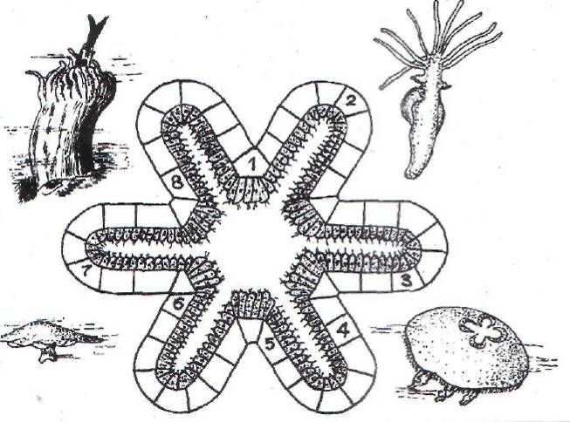

Ответы: 1-зонтик; 2- крестовичок; 3- коралл; 4- лучевая; 5- яйцеклетка; 6- атолл; 7 – личинка; 8 – аурелия.